تمرین اول:

$$> \#example 1:$$

$$> \#install.packages("calibrate")$$

$$> library(calibrate)$$

$$> data("heads")$$

$$> data<-heads[,1:2]$$

$$> tail(data,4)$$

$$X1 X2$$

$$22 174 143$$

$$23 176 139$$

$$24 197 167$$

$$25 190 163$$

$$> apply(data ,2,mean)$$

$$X1 X2$$

$$185.72 151.12$$

$$> r=cor(data)$$

$$> s=cov(data)$$

$$> eigen(s)$$

$$eigen() decomposition$$

$$\$values$$

$$[1] 131.5183 18.1350$$

$$\$vectors$$

$$[,1] [,2]$$

$$[1,] -0.8249295 0.5652357$$

$$[2,] -0.5652357 -0.8249295$$

$$> eigen(r)$$

$$eigen() decomposition$$

$$\$values$$

$$[1] 1.7345555 0.2654445$$

$$\$vectors$$

$$[,1] [,2]$$

$$[1,] 0.7071068 -0.7071068$$

$$[2,] 0.7071068 0.7071068$$

$$> pc<-princomp(data , scores = T , cor=FALSE)$$

$$> summary(pc)$$

$$Importance of components:$$

$$Comp.1 Comp.2$$

$$Standard deviation 11.2364407 4.1724812$$

$$Proportion of Variance 0.8788199 0.1211801$$

$$Cumulative Proportion 0.8788199 1.0000000$$

$$> pc\$loadings$$

$$Loadings:$$

$$Comp.1 Comp.2$$

$$X1 0.825 0.565$$

$$X2 0.565 -0.825$$

$$Comp.1 Comp.2$$

$$SS loadings 1.0 1.0$$

$$Proportion Var 0.5 0.5$$

$$Cumulative Var 0.5 1.0$$

$$> plot(pc\$scores[,1],pc\$scores[,2] ,col="blue")$$

$$> \#plot(pc\$scores ,col="blue")$$

$> abline(h=0 , v=0 , col="orange")$ 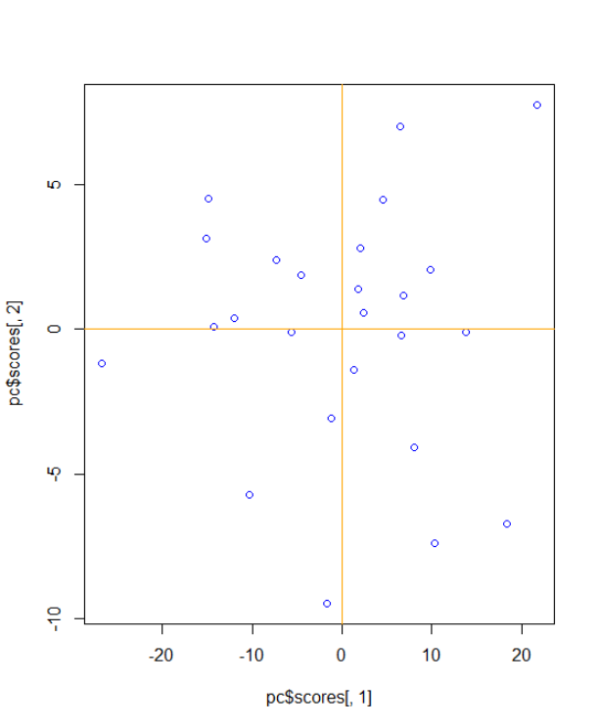

و حال با توجه به مقادیر میانگین می‌توانیم بگوییم که میانگین داده های x1 یا همان اندازه طول سر بطور متوسط 185.72 میلی‌متر بوده و متوسط اندازه دور سر نیز 151.12 میلی‌متر بوده است.

مقادیر ویژه ماتریس واریانس کواریانس را محاسبه کرده‌ایم و همینطور نیز بردار‌های ویژه آنرا که مقادیر 131.51 و 18.13 را به ما خروجی داده است.

به کمک دستوراتی که وارد کردیم متوجه می‌شویم که موله اول که مقدار ویژه بزرگتری هم داشت، به تنهایی تقریبا 88 درصد از واریانس کل را پوشش می‌دهد و مولفه دوم نیز مابقی را تا 100 درصد واریانس پوشش می‌دهد.

به کمک دستور loading نیز هریک از ضرایبی که در ترکیب خطی های z1,z2 یا دومولفه ما استفاده شده است برای هریک از متغیرهای اصلی ما آورده شده.

و درآخر نیز نمودار را مشاهده میکنیم که برحسب مولفه‌های اصلی ما نمایش داده شده‌اند.